鲁东大学共享仪器设备信息表
所在单位：交通学院 所属实验室：船舶先进制造技术仿真实验室 存放地点：西4#105
仪器名称 | 先进造船技术仿真沙盘模型 | 国 别 |  |  | 资产编号 | 2012661000
型 号 |  | 规 格 |  | 3M*30M
单 价 | 1080000 | 附件金额 |  |  | 设备总价 | 1080000
出厂日期期 | 2012.7 | 生产厂家 |  | 中国船舶重工集团公司第七一四研究所
管 理 人 | 田忠民 | 联系电话 |  | 6693703 | 电子邮箱
收费标准 | 100元/小时 |  |  |  | QQ号
主要附件：  1、  2、  3 |  |  | 仪器照片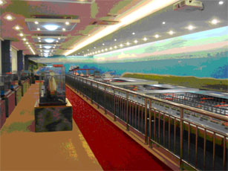
技术指标与参数：  1、包括厂区行政区域、钢料堆场、钢料预处理区域、钢材切割加工区域、部件加工区域、分段装焊区域、分段堆场区域、分段预舾装区域、分段总组及船台船坞区域、舾装码头区域、舾装件加工中心等11个区域  2、  3 |  |  | 功能与使用范围：  1、按照现代造船模式理论，按约1：75的比例制作大比例船厂生产过程仿真缩比模型，展现船厂总布置，造船工艺的流程，使学生在观看声像资料及仿真模型的过程中迅速、全面的了解现代化船厂的整体布局、功能区划分及现代造船模式下壳、舾、涂一体化和设计、生产、管理一体化的总装造船生产全过程，能使学生准确直观地理解造船工艺流程和合理化布局。  2、  3
负责人： 填表人：
单位盖章

